, Bornholm, Formand: Anna Sofie Poulsen
Til
Bornholms Lufthavn
Søndre Landevej 2, Nylars
3700 Rønne
Ved kysten ud for lufthavnen er der to befæstede nedkørsler til brug for søsætning af redningsbåde. De er taget ud af brug for adskillige år siden og fremstår i dag noget nedbrudte (se vedlagte fotos). Ved foden af den vestlige nedkørsel ligger store betonblokke på stranden. Neden for den østlige nedkørsel ligger asfaltbrokker på stranden, mens betonrampen på selve stranden er ret intakt.
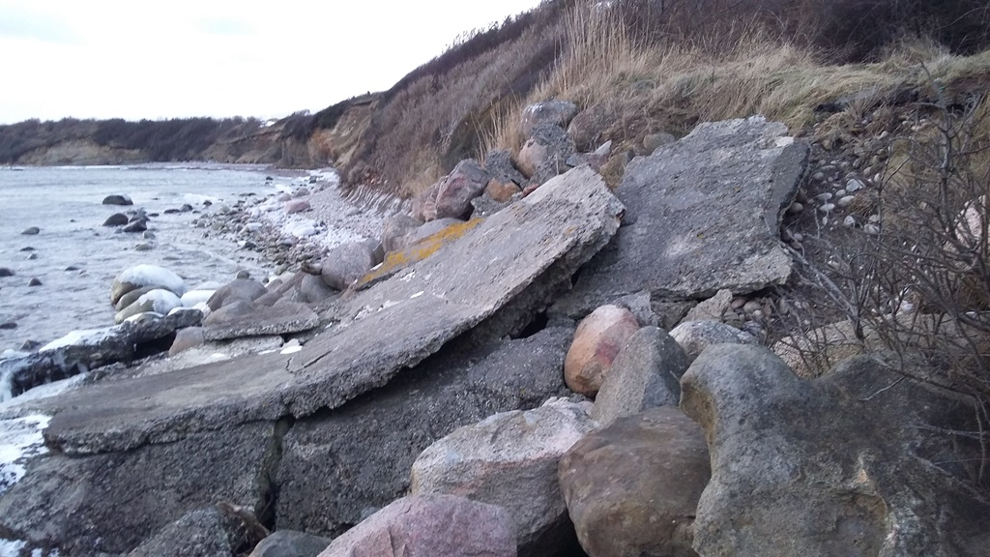
Kysten på strækningen er i sig selv en ganske flot klintekyst, om end det kræver nogen behændighed at færdes på den stenede strand. Det er der dog en del mennesker, der gør. Vi har fået en henvendelse fra et af vore medlemmer om at brokkerne fra de to nedlagte nedkørsler skæmmer stranden, og det er vi helt enige i. Vi synes at det er naturligt og rimeligt, at disse naturfremmede anlæg fjernes, når de nu ikke længere er i brug, og vi vil derfor gerne opfordre Lufthavnen til at fjerne nedfaldne brokker samt at hindre yderligere nedfald. Det er også nemmest at foretage sådan en oprydning, mens man stadig kan køre maskiner ned.
Med venlig hilsen
Jens Christensen, DN-Bornholm

